

**I PRIMI 6 PASSI DA FARE VERSO LA FATTURAZIONE ELETTRONICA**

**Passo 1:** Richiedere a tutti i vostri clienti l’indirizzo telematico da utilizzare

Sulla fattura emessa deve essere indicato l’indirizzo telematico del destinatario che può essere il suo codice destinatario di 7 cifre oppure, in mancanza, il suo indirizzo PEC .

È comunque possibile emettere le fatture elettroniche indicando ‘0000000’ (7 volte zero) come codice destinatario (ad esempio per emettere fattura ad un privato). In questo caso sarà il Sistema di Interscambio a consegnare la fattura al destinatario nel modo indicato da quest’ultimo sul sito dell’Agenzia delle Entrate o nell’area web riservata dell’Agenzia delle Entrate.

Tramite DocEasy: la procedura di invio consente di semplificare il processo di recapito della fattura perché è possibile chiedere a DocEasy di inviare la fattura al Sistema di Interscambio e parallelamente di effettuare un invio di cortesia via e-mail della fattura in formato PDF. In caso di notifica di impossibilità di recapito, l’obbligo di invio tempestivo al cliente della fattura è gestito automaticamente dalla piattaforma.

La spedizione tramite un intermediario è più efficiente perché:

* non utilizza la PEC come canale trasmissivo e quindi non ci sono ricevute da gestire:
* non si corre il rischio che, a causa di problemi imputabili al ricevente (ad esempio la sua casella PEC è piena e non riceve messaggi), ci si trovi in obbligo di notificare al cliente che la fattura è disponibile sul sito web dell’Agenzia delle Entrate;
* le fatture spedite sono firmate digitalmente;
* in caso di impossibilità di recapito per cause non imputabili al Sistema di Interscambio, la spedizione via e-mail di un duplicato della fattura è automatica da parte dell’HUB;
* possibilità di inviare una e-mail di cortesia al cliente con la fattura in PDF con il proprio logo;
* la conservazione a norma delle fatture emesse e ricevute è automatica

**Passo 2:** Far conoscere a tutti i vostri Fornitori l’indirizzo telematico del vostro intermediario attraverso il quale avete deciso di ricevere le fatture elettroniche.

Nel caso abbiate scelto Italsoluzioni (NTS Project) che si appoggia all’intermediario **DocEasy**

il codice di 7 cifre ,cioè il c.d. “codice destinatario” è  **J6URRTW.**

**Si prenda visione della Lettera Facsimile** **che dovrà essere inoltrata a tutti i propri clienti e fornitori.**

Benché sia possibile usare il canale PEC per ricevere le fatture è comunque preferibile utilizzare il codice destinatario DocEasy (J6URRTW) in questo modo il processo di ricezione fatture è semplificato perché:

* non è necessario monitorare nessuna casella PEC;
* le fatture XML ricevute sono trasformate in PDF e inviate con una e-mail di cortesia su un indirizzo di posta standard;
* la conservazione delle fatture ricevute è automatica;
* ogni fattura ricevuta può avere allegata fino ad un massimo di 150 MB;
* è sempre possibile, in qualunque momento, accedere all’area WEB DocEasy per consultare tutte le fatture ricevute;

**Passo 3:** Se non si hanno le **credenziali Entratel** (o altro mezzo SPID oppure CNS) è bene richiederle per poter ottemperare al punto successivo

**Passo 4: Passo 4: L**’Agenzia delle Entrate dal 14 giugno 2018 ha reso attivo il servizio, per procedere a **censire il proprio indirizzo telematico sul sito dell’Agenzia delle Entrat**e accedendo tramite SPID, CNS o credenziali Entratel, oppure rivolgendosi al proprio commercialista.

L’amministrazione finanziaria ha chiarito che sarà possibile procedere **con la registrazione dell’indirizzo telematico già a partire dai primi giorni del mese di giungo.**

Secondo le indicazioni fornite dall’ Agenzia, i contribuenti dovranno entrare nell’area dedicata del portale **“Fatture e corrispettivi”** attraverso i codici identificativi di Entratel o Fisconline, oppure attraverso le credenziali Spid o Cns (Carta nazionale dei servizi); dopo aver effettuato l’accesso, il contribuente avrà a disposizione un box, accanto alla propria partita Iva, per poter inserire l’indirizzo Pec oppure il codice numerico composto da 7 cifre che servirà ad identificare il destinatario ( anche attraverso il suo intermediario delegato).

In sostanza questi due elementi, indirizzo Pec e codice destinatario, sono alternativi e necessari affinché il Sistema di Interscambio identifichi il soggetto a cui dovrà essere recapitata la fattura elettronica.

I passi da seguire sono:

1. accedere al sito “Fatture e Corrispettivi” (https://ivaservizi.agenziaentrate.gov.it/portale/) dell’Agenzia delle Entrate e selezionare il link in basso a sinistra “Registrazione dell’indirizzo telematico dove ricevere tutte le fatture elettroniche”

<https://assistenza.agenziaentrate.gov.it/FatturazioneUIKIT/KanaFattElettr.asp?St=50,E=0000000000063491851,K=9731,Sxi=10,Case=Ref(Reg_mod_ric_fatture_funz)>

2. selezionare l’opzione “Codice Destinatario” (nella casella di testo indicare il codice docEasy J6URRTW) o in alternativa “PEC” (nella casella di testo indicare l’indirizzo PEC “dedicato” per ricevere le fatture passive come ad esempio fep-xxxx@pec.it)

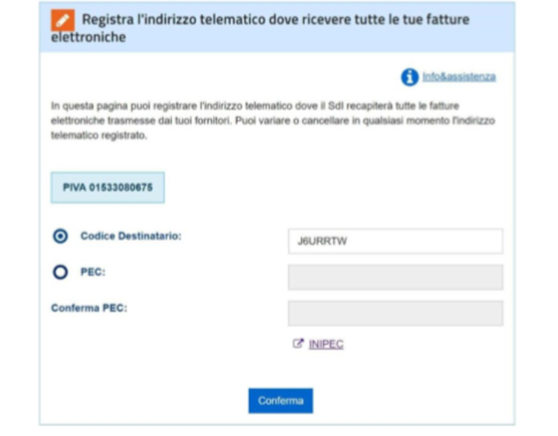

3. accettare le condizioni per attivare il servizio di ricezione (dopo l’accettazione le fatture passive saranno veicolate tramite l’HUB docEasy o in alternativa tramite “PEC”)

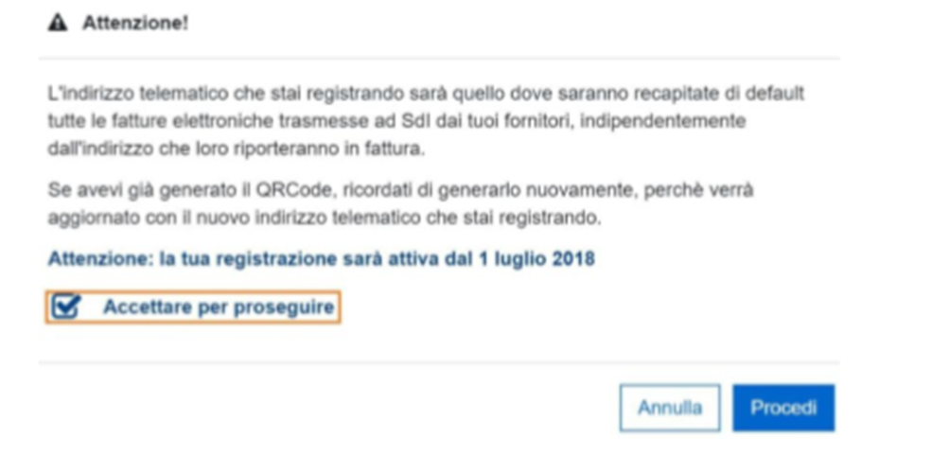

**Passo 5: Inserire i codici destinatario sulla propria carta intestata, sul sito web,** etc. per agevolarne la conoscenza ai terzi.

**Passo 6:** Alla luce delle anomalie riscontrate sulle anagrafiche dei clienti in sede di predisposizione dello spesometro, è opportuno procedere alla **bonifica di quei dati che, da un punto di vista fiscale, sono incompleti/errati e che, pertanto, potrebbero non superare il controllo sintattico dello SDI (ad esempio, codice fiscale / partita Iva errati).**

Aggiornamento del 14.06.2018